Figure 1
MFC 20ul
20ng/ml IFN-γ20ul
200ug/ml IL4MgIG CM 20ul
100ug/ml IL4MgIG CM 20ul
50ug/ml IL4MgIG CM 20ul
20ng/ml IL4 20ul
Marker 3ul
Control 20ul
Marker 6ul
200ug/ml IL4MgIG CM 20ul
100ug/ml IL4MgIG CM 20ul
50ug/ml IL4MgIG CM 20ul
MFC 20ul
20ng/ml IFN-γ20ul
20ng/ml IL4 20ul

Tubulin1 52kDa
Marker 3ul
Control 20ul
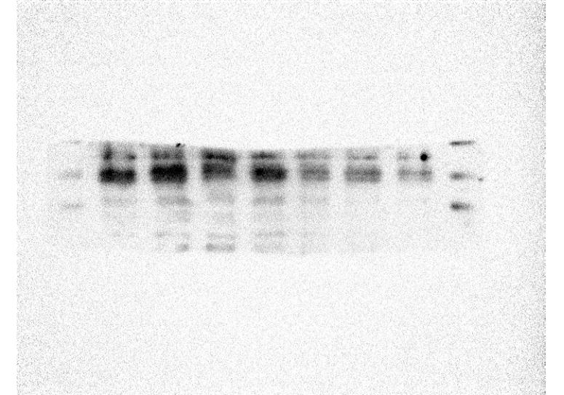

Arg1 35kDa

MFC 20ul
50ug/ml IL4MgIG CM 20ul
100ug/ml IL4MgIG CM 20ul
20ng/ml IFN-γ20ul
20ng/ml IL4 20ul
200ug/ml IL4MgIG CM 20ul
Marker 6ul
Control 20ul
Marker 3ul

IL-12 35kDa

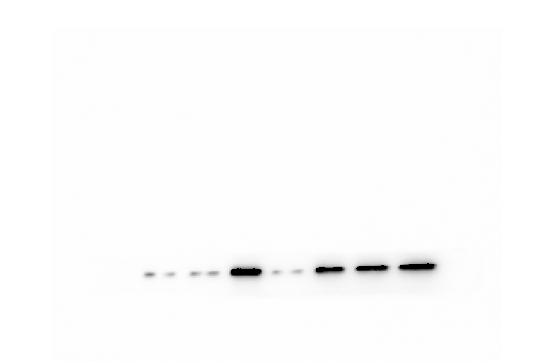

20ng/ml IFN-γ20ul
Marker 3ul
Control 20ul
20ng/ml IL4 20ul
MFC 20ul
50ug/ml IL4MgIG CM 20ul
100ug/ml IL4MgIG CM 20ul
200ug/ml IL4MgIG CM 20ul
iNOS 131kDa

